# [Paxos协议超级详细解释+简单实例](http://blog.csdn.net/cnh294141800/article/details/53768464" \t "http://blog.csdn.net/cnh294141800/article/details/_blank)

[Basic-Paxos](http://my.csdn.net/?ref=toolbar" \t "http://blog.csdn.net/cnh294141800/article/details/_blank)**[算法](http://lib.csdn.net/base/datastructure" \o "算法与数据结构知识库" \t "http://blog.csdn.net/cnh294141800/article/details/_blank)**[(可以先看后面的实际例子再看前面的具体介绍部分）](http://my.csdn.net/?ref=toolbar" \t "http://blog.csdn.net/cnh294141800/article/details/_blank)**[Paxos算法的目的](http://my.csdn.net/?ref=toolbar" \t "http://blog.csdn.net/cnh294141800/article/details/_blank)**

[Paxos算法的目的是为了解决分布式环境下一致性的问题。](http://my.csdn.net/?ref=toolbar" \t "http://blog.csdn.net/cnh294141800/article/details/_blank)

[多个节点并发操纵数据，如何保证在读写过程中数据的一致性，并且解决方案要能适应分布式环境下的不可靠性（](http://my.csdn.net/?ref=toolbar" \t "http://blog.csdn.net/cnh294141800/article/details/_blank)**[系统如何就一个值达到统一](http://my.csdn.net/?ref=toolbar" \t "http://blog.csdn.net/cnh294141800/article/details/_blank)**[）](http://my.csdn.net/?ref=toolbar" \t "http://blog.csdn.net/cnh294141800/article/details/_blank)

**[Paxos的两个组件](http://my.csdn.net/?ref=toolbar" \t "http://blog.csdn.net/cnh294141800/article/details/_blank)**

[Proposer](http://my.csdn.net/?ref=toolbar" \t "http://blog.csdn.net/cnh294141800/article/details/_blank)

[提议发起者，处理客户端请求，将客户端的请求发送到集群中，以便决定这个值是否可以被批准。](http://my.csdn.net/?ref=toolbar" \t "http://blog.csdn.net/cnh294141800/article/details/_blank)

[Acceptor](http://my.csdn.net/?ref=toolbar" \t "http://blog.csdn.net/cnh294141800/article/details/_blank)

[提议批准者，负责处理接收到的提议，他们的回复就是一次投票。会存储一些状态来决定是否接收一个值](http://my.csdn.net/?ref=toolbar" \t "http://blog.csdn.net/cnh294141800/article/details/_blank)

**[Paxos有两个原则](http://my.csdn.net/?ref=toolbar" \t "http://blog.csdn.net/cnh294141800/article/details/_blank)**

[1)安全原则---保证不能做错的事](http://my.csdn.net/?ref=toolbar" \t "http://blog.csdn.net/cnh294141800/article/details/_blank)

[a） 针对某个实例的表决只能有一个值被批准，不能出现一个被批准的值被另一个值覆盖的情况；(假设有一个值被多数Acceptor批准了，那么这个值就只能被学习)](http://my.csdn.net/?ref=toolbar" \t "http://blog.csdn.net/cnh294141800/article/details/_blank)

[b） 每个节点只能学习到已经被批准的值，不能学习没有被批准的值。](http://my.csdn.net/?ref=toolbar" \t "http://blog.csdn.net/cnh294141800/article/details/_blank)

[2)存活原则---只要有多数服务器存活并且彼此间可以通信，最终都要做到的下列事情：](http://my.csdn.net/?ref=toolbar" \t "http://blog.csdn.net/cnh294141800/article/details/_blank)

[a）最终会批准某个被提议的值；](http://my.csdn.net/?ref=toolbar" \t "http://blog.csdn.net/cnh294141800/article/details/_blank)

[b）一个值被批准了，其他服务器最终会学习到这个值。](http://my.csdn.net/?ref=toolbar" \t "http://blog.csdn.net/cnh294141800/article/details/_blank)

**[Paxos具体流程图](http://my.csdn.net/?ref=toolbar" \t "http://blog.csdn.net/cnh294141800/article/details/_blank)**

[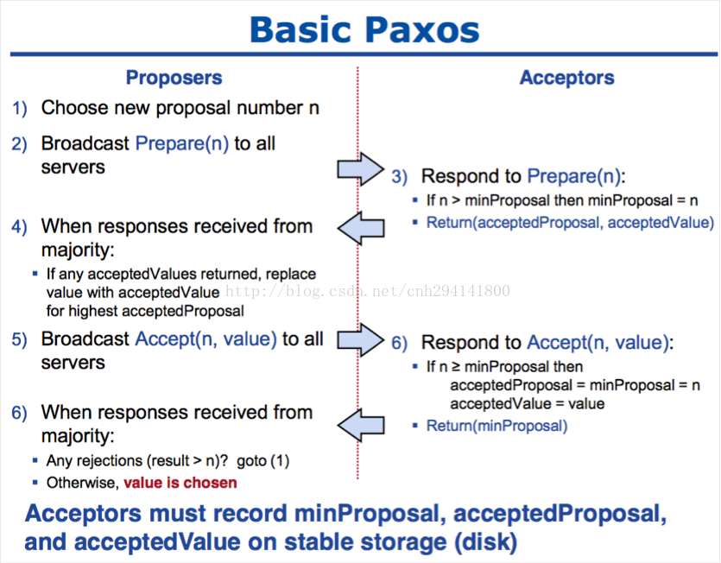](http://my.csdn.net/?ref=toolbar" \t "http://blog.csdn.net/cnh294141800/article/details/_blank)

**[第一阶段（prepare）](http://my.csdn.net/?ref=toolbar" \t "http://blog.csdn.net/cnh294141800/article/details/_blank)**

[1）.获取一个proposal number, n；](http://my.csdn.net/?ref=toolbar" \t "http://blog.csdn.net/cnh294141800/article/details/_blank)

[2）.提议者向所有节点广播prepare(n)请求；](http://my.csdn.net/?ref=toolbar" \t "http://blog.csdn.net/cnh294141800/article/details/_blank)

[3）.接收者比较n和minProposal，如果n>minProposal,表示有更新的提议，minProposal=n；](http://my.csdn.net/?ref=toolbar" \t "http://blog.csdn.net/cnh294141800/article/details/_blank)

[并且返回OK。 否则将返回(acceptedProposal,acceptedValue)；](http://my.csdn.net/?ref=toolbar" \t "http://blog.csdn.net/cnh294141800/article/details/_blank)

[4）.提议者接收到过半数请求后，如果发现有acceptedValue返回，表示有更新的提议，保存最高acceptedProposal编号的acceptedValue到本地](http://my.csdn.net/?ref=toolbar" \t "http://blog.csdn.net/cnh294141800/article/details/_blank)

**[第二阶段(Accept)](http://my.csdn.net/?ref=toolbar" \t "http://blog.csdn.net/cnh294141800/article/details/_blank)**

[5）.proposer获得超过半数的回复，广播accept(n,value)到所有节点；](http://my.csdn.net/?ref=toolbar" \t "http://blog.csdn.net/cnh294141800/article/details/_blank)

[6).接收者比较n和minProposal，如果n>=minProposal,则acceptedProposal=minProposal=n，acceptedValue=value，本地持久化后，返回；](http://my.csdn.net/?ref=toolbar" \t "http://blog.csdn.net/cnh294141800/article/details/_blank)

[否则，拒绝并且返回minProposal](http://my.csdn.net/?ref=toolbar" \t "http://blog.csdn.net/cnh294141800/article/details/_blank)

[7).提议者接收到过半数请求后，如果发现有返回值>n，表示有更新的提议，跳转1（重新发起提议）；否则value达成一致。](http://my.csdn.net/?ref=toolbar" \t "http://blog.csdn.net/cnh294141800/article/details/_blank)

**[Paxos议案ID生成算法](http://my.csdn.net/?ref=toolbar" \t "http://blog.csdn.net/cnh294141800/article/details/_blank)**

[在Google的Chubby论文中给出了这样一种方法：假设有n个proposer，每个编号为ir(0<=ir<n)，proposal编号的任何值s都应该大于它已知的最大值，并且满足：](http://my.csdn.net/?ref=toolbar" \t "http://blog.csdn.net/cnh294141800/article/details/_blank)

[s %n = ir    =>     s = m*n + ir](http://my.csdn.net/?ref=toolbar" \t "http://blog.csdn.net/cnh294141800/article/details/_blank)

[proposer已知的最大值来自两部分：proposer自己对编号自增后的值和接收到acceptor的拒绝后所得到的值。](http://my.csdn.net/?ref=toolbar" \t "http://blog.csdn.net/cnh294141800/article/details/_blank)

[例：  以3个proposer P1、P2、P3为例，开始m=0,编号分别为0，1，2。](http://my.csdn.net/?ref=toolbar" \t "http://blog.csdn.net/cnh294141800/article/details/_blank)

[1） P1提交的时候发现了P2已经提交，P2编号为1 >P1的0，因此P1重新计算编号：new P1 = 1*3+1 = 4；](http://my.csdn.net/?ref=toolbar" \t "http://blog.csdn.net/cnh294141800/article/details/_blank)

[2） P3以编号2提交，发现小于P1的4，因此P3重新编号：new P3 = 1*3+2 = 5。](http://my.csdn.net/?ref=toolbar" \t "http://blog.csdn.net/cnh294141800/article/details/_blank)

**[Paxos原理](http://my.csdn.net/?ref=toolbar" \t "http://blog.csdn.net/cnh294141800/article/details/_blank)**

[任意两个法定集合，必定存在一个公共的成员。该性质是Paxos有效的基本保障](http://my.csdn.net/?ref=toolbar" \t "http://blog.csdn.net/cnh294141800/article/details/_blank)

**[活锁](http://my.csdn.net/?ref=toolbar" \t "http://blog.csdn.net/cnh294141800/article/details/_blank)**

[当某一proposer提交的proposal被拒绝时，可能是因为acceptor 承诺返回了更大编号的proposal，因此proposer提高编号继续提交。 如果2个proposer都发现自己的编号过低转而提出更高编号的proposal，会导致死循环，这种情况也称为活锁。](http://my.csdn.net/?ref=toolbar" \t "http://blog.csdn.net/cnh294141800/article/details/_blank)

[比如说当此时的 proposer1提案是3, proposer2提案是4, 但acceptor承诺的编号是5，那么此时proposer1,proposer2 都将提高编号假设分别为6,7，并试图与accceptor连接，假设7被接受了，那么提案5和提案6就要重新编号提交，从而不断死循环。](http://my.csdn.net/?ref=toolbar" \t "http://blog.csdn.net/cnh294141800/article/details/_blank)

**[异常情况——持久存储](http://my.csdn.net/?ref=toolbar" \t "http://blog.csdn.net/cnh294141800/article/details/_blank)**

[在算法执行的过程中会产生很多的异常情况：proposer宕机，acceptor在接收proposal后宕机，proposer接收消息后宕机，acceptor在accept后宕机，learn宕机，存储失败，等等。](http://my.csdn.net/?ref=toolbar" \t "http://blog.csdn.net/cnh294141800/article/details/_blank)

[为保证paxos算法的正确性，proposer、aceptor、learn都实现持久存储，以做到server恢复后仍能正确参与paxos处理。](http://my.csdn.net/?ref=toolbar" \t "http://blog.csdn.net/cnh294141800/article/details/_blank)

[propose存储已提交的最大proposal编号、决议编号（instance id）。](http://my.csdn.net/?ref=toolbar" \t "http://blog.csdn.net/cnh294141800/article/details/_blank)

[acceptor存储已承诺（promise）的最大编号、已接受（accept）的最大编号和value、决议编号。](http://my.csdn.net/?ref=toolbar" \t "http://blog.csdn.net/cnh294141800/article/details/_blank)

[learn存储已学习过的决议和编号](http://my.csdn.net/?ref=toolbar" \t "http://blog.csdn.net/cnh294141800/article/details/_blank)

**[具体实例：](http://my.csdn.net/?ref=toolbar" \t "http://blog.csdn.net/cnh294141800/article/details/_blank)**

[假设的3军问题](http://my.csdn.net/?ref=toolbar" \t "http://blog.csdn.net/cnh294141800/article/details/_blank)

[1） 1支红军在山谷里扎营，在周围的山坡上驻扎着3支蓝军；](http://my.csdn.net/?ref=toolbar" \t "http://blog.csdn.net/cnh294141800/article/details/_blank)

[2） 红军比任意1支蓝军都要强大；如果1支蓝军单独作战，红军胜；如果2支或以上蓝军同时进攻，蓝军胜；](http://my.csdn.net/?ref=toolbar" \t "http://blog.csdn.net/cnh294141800/article/details/_blank)

[3） 三支蓝军需要同步他们的进攻时间；但他们惟一的通信媒介是派通信兵步行进入山谷，在那里他们可能被俘虏，从而将信息丢失；或者为了避免被俘虏，可能在山谷停留很长时间；](http://my.csdn.net/?ref=toolbar" \t "http://blog.csdn.net/cnh294141800/article/details/_blank)

[4） 每支军队有1个参谋负责提议进攻时间；每支军队也有1个将军批准参谋提出的进攻时间；很明显，1个参谋提出的进攻时间需要获得至少2个将军的批准才有意义；](http://my.csdn.net/?ref=toolbar" \t "http://blog.csdn.net/cnh294141800/article/details/_blank)

[5） 问题：是否存在一个协议，能够使得蓝军同步他们的进攻时间？](http://my.csdn.net/?ref=toolbar" \t "http://blog.csdn.net/cnh294141800/article/details/_blank)

[接下来以两个假设的场景来演绎BasicPaxos；参谋和将军需要遵循一些基本的规则](http://my.csdn.net/?ref=toolbar" \t "http://blog.csdn.net/cnh294141800/article/details/_blank)

[1） 参谋以两阶段提交（prepare/commit）的方式来发起提议，在prepare阶段需要给出一个编号；](http://my.csdn.net/?ref=toolbar" \t "http://blog.csdn.net/cnh294141800/article/details/_blank)

[2） 在prepare阶段产生冲突，将军以编号大小来裁决，编号大的参谋胜出；](http://my.csdn.net/?ref=toolbar" \t "http://blog.csdn.net/cnh294141800/article/details/_blank)

[3） 参谋在prepare阶段如果收到了将军返回的已接受进攻时间，在commit阶段必须使用这个返回的进攻时间；](http://my.csdn.net/?ref=toolbar" \t "http://blog.csdn.net/cnh294141800/article/details/_blank)

**[两个参谋先后提议的场景](http://my.csdn.net/?ref=toolbar" \t "http://blog.csdn.net/cnh294141800/article/details/_blank)**

[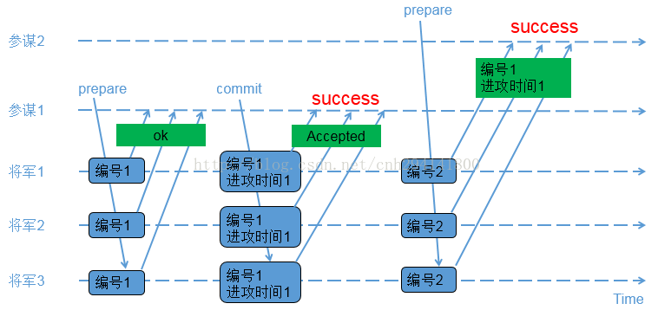](http://my.csdn.net/?ref=toolbar" \t "http://blog.csdn.net/cnh294141800/article/details/_blank)

[1） 参谋1发起提议，派通信兵带信给3个将军，内容为（编号1）；](http://my.csdn.net/?ref=toolbar" \t "http://blog.csdn.net/cnh294141800/article/details/_blank)

[2） 3个将军收到参谋1的提议，由于之前还没有保存任何编号，因此把（编号1）保存下来，避免遗忘；同时让通信兵带信回去，内容为（ok）；](http://my.csdn.net/?ref=toolbar" \t "http://blog.csdn.net/cnh294141800/article/details/_blank)

[3） 参谋1收到至少2个将军的回复，再次派通信兵带信给3个将军，内容为（编号1，进攻时间1）；](http://my.csdn.net/?ref=toolbar" \t "http://blog.csdn.net/cnh294141800/article/details/_blank)

[4） 3个将军收到参谋1的时间，把（编号1，进攻时间1）保存下来，避免遗忘；同时让通信兵带信回去，内容为（Accepted）；](http://my.csdn.net/?ref=toolbar" \t "http://blog.csdn.net/cnh294141800/article/details/_blank)

[5） 参谋1收到至少2个将军的（Accepted）内容，确认进攻时间已经被大家接收；](http://my.csdn.net/?ref=toolbar" \t "http://blog.csdn.net/cnh294141800/article/details/_blank)

[6） 参谋2发起提议，派通信兵带信给3个将军，内容为（编号2）；](http://my.csdn.net/?ref=toolbar" \t "http://blog.csdn.net/cnh294141800/article/details/_blank)

[7） 3个将军收到参谋2的提议，由于（编号2）比（编号1）大，因此把（编号2）保存下来，避免遗忘；又由于之前已经接受参谋1的提议，因此让通信兵带信回去，内容为（编号1，进攻时间1）；](http://my.csdn.net/?ref=toolbar" \t "http://blog.csdn.net/cnh294141800/article/details/_blank)

[8） 参谋2收到至少2个将军的回复，由于回复中带来了已接受的参谋1的提议内容，参谋2因此不再提出新的进攻时间，接受参谋1提出的时间；](http://my.csdn.net/?ref=toolbar" \t "http://blog.csdn.net/cnh294141800/article/details/_blank)

**[两个参谋交叉提议的场景](http://my.csdn.net/?ref=toolbar" \t "http://blog.csdn.net/cnh294141800/article/details/_blank)**

[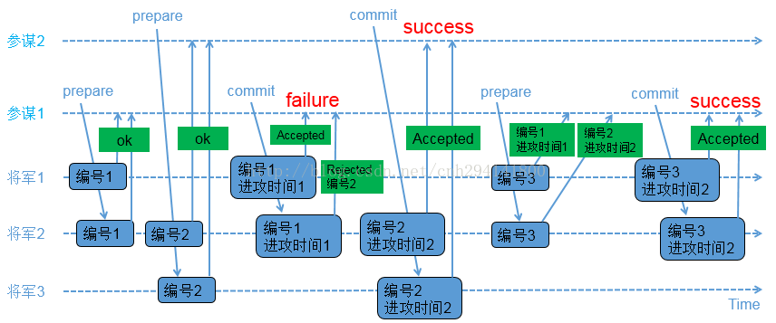](http://my.csdn.net/?ref=toolbar" \t "http://blog.csdn.net/cnh294141800/article/details/_blank)

[1） 参谋1发起提议，派通信兵带信给3个将军，内容为（编号1）；](http://my.csdn.net/?ref=toolbar" \t "http://blog.csdn.net/cnh294141800/article/details/_blank)

[2） 3个将军的情况如下](http://my.csdn.net/?ref=toolbar" \t "http://blog.csdn.net/cnh294141800/article/details/_blank)

[a) 将军1和将军2收到参谋1的提议，将军1和将军2把（编号1）记录下来，如果有其他参谋提出更小的编号，将被拒绝；同时让通信兵带信回去，内容为（ok）；](http://my.csdn.net/?ref=toolbar" \t "http://blog.csdn.net/cnh294141800/article/details/_blank)

[b) 负责通知将军3的通信兵被抓，因此将军3没收到参谋1的提议；](http://my.csdn.net/?ref=toolbar" \t "http://blog.csdn.net/cnh294141800/article/details/_blank)

[3） 参谋2在同一时间也发起了提议，派通信兵带信给3个将军，内容为（编号2）；](http://my.csdn.net/?ref=toolbar" \t "http://blog.csdn.net/cnh294141800/article/details/_blank)

[4） 3个将军的情况如下](http://my.csdn.net/?ref=toolbar" \t "http://blog.csdn.net/cnh294141800/article/details/_blank)

[a) 将军2和将军3收到参谋2的提议，将军2和将军3把（编号2）记录下来，如果有其他参谋提出更小的编号，将被拒绝；同时让通信兵带信回去，内容为（ok）；](http://my.csdn.net/?ref=toolbar" \t "http://blog.csdn.net/cnh294141800/article/details/_blank)

[b) 负责通知将军1的通信兵被抓，因此将军1没收到参谋2的提议；](http://my.csdn.net/?ref=toolbar" \t "http://blog.csdn.net/cnh294141800/article/details/_blank)

[5） 参谋1收到至少2个将军的回复，再次派通信兵带信给有答复的2个将军，内容为（编号1，进攻时间1）；](http://my.csdn.net/?ref=toolbar" \t "http://blog.csdn.net/cnh294141800/article/details/_blank)

[6） 2个将军的情况如下](http://my.csdn.net/?ref=toolbar" \t "http://blog.csdn.net/cnh294141800/article/details/_blank)

[a) 将军1收到了（编号1，进攻时间1），和自己保存的编号相同，因此把（编号1，进攻时间1）保存下来；同时让通信兵带信回去，内容为（Accepted）；](http://my.csdn.net/?ref=toolbar" \t "http://blog.csdn.net/cnh294141800/article/details/_blank)

[b) 将军2收到了（编号1，进攻时间1），由于（编号1）小于已经保存的（编号2），因此让通信兵带信回去，内容为（Rejected，编号2）；](http://my.csdn.net/?ref=toolbar" \t "http://blog.csdn.net/cnh294141800/article/details/_blank)

[7） 参谋2收到至少2个将军的回复，再次派通信兵带信给有答复的2个将军，内容为（编号2，进攻时间2）；](http://my.csdn.net/?ref=toolbar" \t "http://blog.csdn.net/cnh294141800/article/details/_blank)

[8） 将军2和将军3收到了（编号2，进攻时间2），和自己保存的编号相同，因此把（编号2，进攻时间2）保存下来，同时让通信兵带信回去，内容为（Accepted）；](http://my.csdn.net/?ref=toolbar" \t "http://blog.csdn.net/cnh294141800/article/details/_blank)

[9） 参谋2收到至少2个将军的（Accepted）内容，确认进攻时间已经被多数派接受；](http://my.csdn.net/?ref=toolbar" \t "http://blog.csdn.net/cnh294141800/article/details/_blank)

[10） 参谋1只收到了1个将军的（Accepted）内容，同时收到一个（Rejected，编号2）；参谋1重新发起提议，派通信兵带信给3个将军，内容为（编号3）；](http://my.csdn.net/?ref=toolbar" \t "http://blog.csdn.net/cnh294141800/article/details/_blank)

[11） 3个将军的情况如下](http://my.csdn.net/?ref=toolbar" \t "http://blog.csdn.net/cnh294141800/article/details/_blank)

[a) 将军1收到参谋1的提议，由于（编号3）大于之前保存的（编号1），因此把（编号3）保存下来；由于将军1已经接受参谋1前一次的提议，因此让通信兵带信回去，内容为（编号1，进攻时间1）；](http://my.csdn.net/?ref=toolbar" \t "http://blog.csdn.net/cnh294141800/article/details/_blank)

[b) 将军2收到参谋1的提议，由于（编号3）大于之前保存的（编号2），因此把（编号3）保存下来；由于将军2已经接受参谋2的提议，因此让通信兵带信回去，内容为（编号2，进攻时间2）；](http://my.csdn.net/?ref=toolbar" \t "http://blog.csdn.net/cnh294141800/article/details/_blank)

[c) 负责通知将军3的通信兵被抓，因此将军3没收到参谋1的提议；](http://my.csdn.net/?ref=toolbar" \t "http://blog.csdn.net/cnh294141800/article/details/_blank)

[12） 参谋1收到了至少2个将军的回复，比较两个回复的编号大小，选择大编号对应的进攻时间作为最新的提议；参谋1再次派通信兵带信给有答复的2个将军，内容为（编号3，进攻时间2）；](http://my.csdn.net/?ref=toolbar" \t "http://blog.csdn.net/cnh294141800/article/details/_blank)

[13） 将军1和将军2收到了（编号3，进攻时间2），和自己保存的编号相同，因此保存（编号3，进攻时间2），同时让通信兵带信回去，内容为（Accepted）；](http://my.csdn.net/?ref=toolbar" \t "http://blog.csdn.net/cnh294141800/article/details/_blank)

[14） 参谋1收到了至少2个将军的（accepted）内容，确认进攻时间已经被多数派接受；](http://my.csdn.net/?ref=toolbar" \t "http://blog.csdn.net/cnh294141800/article/details/_blank)